Астана қаласында "Тұрғын үй көмегін тағайындау" мемлекеттік көрсетілетін қызмет регламентін бекіту туралы
Күшін жойған
Астана қаласы әкімдігінің 2015 жылғы 20 ақпандағы № 158-250 қаулысы. Астана қаласының Әділет департаментінде 2015 жылы 3 сәуірде № 895 болып тіркелді. Күші жойылды - Астана қаласы әкімдігінің 2016 жылғы 13 шілдедегі № 158-1345 қаулысымен
Ескерту. Қаулының күші жойылды - Астана қаласы әкімдігінің 13.07.2016 № 158-1345 (алғаш ресми жарияланғаннан кейін күнтізбелік он күн өткен соң қолданысқа енгізіледі) қаулысымен.
Қазақстан Республикасының 2001 жылғы 23 қаңтардағы «Қазақстан Республикасындағы жергілікті мемлекеттік басқару және өзін-өзі басқару туралы» және 2013 жылғы 15 сәуірдегі «Мемлекеттік көрсетілетін қызметтер туралы» заңдарына, Қазақстан Республикасы Үкіметінің «Тұрғын үй-коммуналдық шаруашылық саласындағы мемлекеттік көрсетілетін қызметтер стандарттарын бекіту туралы» 2014 жылғы 5 наурыздағы № 185 қаулысына сәйкес Астана қаласының әкімдігі ҚАУЛЫ ЕТЕДІ:
1. «Тұрғын үй көмегін тағайындау» мемлекеттік көрсетілетін қызмет регламенті қосымшаға сәйкес бекітілсін.
2. «Астана қаласының Жұмыспен қамту және әлеуметтік бағдарламалар басқармасы» мемлекеттік мекемесінің басшысы осы қаулыны, кейіннен ресми және мерзiмдi баспа басылымдарында, сондай-ақ Қазақстан Республикасының Үкiметi белгілеген интернет-ресурста және Астана қаласы әкімдігінің интернет-ресурсында жариялаумен, әділет органдарында мемлекеттік тіркеуді жүргізсін.
3. Осы қаулының орындалуын бақылау Астана қаласы әкімінің орынбасары Е.Ә. Аманшаевқа жүктелсін.
4. Осы қаулы әділет органдарында мемлекеттік тіркелген күннен бастап күшіне енеді және ол алғаш ресми жарияланғаннан кейін күнтізбелік он күн өткен соң қолданысқа енгізіледі.
Әкiм Ә. Жақсыбеков
Аcтана қаласы әкімдігінің
2015 жылғы 20 ақпандағы
№ 158-250 қаулысына
қосымша
«Тұрғын үй көмегін тағайындау»
мемлекеттік көрсетілетін қызмет регламенті 1. Жалпы ережелер
1. «Тұрғын үй көмегін тағайындау» мемлекеттік көрсетілетін қызмет (бұдан әрі – мемлекеттік көрсетілетін қызмет) «Тұрғын үй-коммуналдық шаруашылық саласындағы мемлекеттік көрсетілетін қызметтер стандарттарын бекіту туралы» Қазақстан Республикасы Үкіметінің 2014 жылғы 5 наурыздағы № 185 қаулысымен бекітілген «Тұрғын үй көмегін тағайындау» мемлекеттік көрсетілетін қызмет стандартына (бұдан әрі – Стандарт) сәйкес жеке тұлғаларға: аталған жерде тұрақты тұратын, тұрғын үй көмегін алуға құқығы бар аз қамтамасыз етілген отбасыларға (азаматтарға) (бұдан әрі – көрсетілетін қызметті алушы) «Астана қаласының Жұмыспен қамту және әлеуметтік бағдарламалар басқармасы» мемлекеттік мекемесімен (бұдан әрі – көрсетілетін қызметті беруші) тегін көрсетіледі.
Өтініштерді қабылдау және мемлекеттік қызмет көрсету нәтижелерін беру:
1) Қазақстан Республикасы Инвестициялар және даму министрлігі Мемлекеттік қызметтерді автоматтандыруды бақылау және халыққа қызмет көрсету орталықтарының қызметін үйлестіру комитетінің «Халыққа қызмет көрсету орталығы» шаруашылық жүргізу құқығындағы республикалық мемлекеттік кәсіпорны (бұдан әрі – ХҚО);
2) www.egov.kz «электрондық үкіметтің» веб-порталы (бұдан әрі – портал) арқылы жүзеге асырылады.
2. Мемлекеттік қызметті көрсету нысаны: электрондық (толық автоматтандырылған немесе ішінара автоматтандырылған) және (немесе) қағаз түрінде.
3. Мемлекеттік қызметті көрсету нәтижесі тұрғын үй көмегін тағайындау туралы хабарлама не болмаса мемлекеттік қызмет көрсетуден бас тарту туралы дәлелді жауап.
Мемлекеттік қызмет көрсету нәтижесін ұсыну нысаны: электрондық немесе қағаз түрінде.
Көрсетілетін қызметті алушы қағаз жеткізгіштегі хабарламаны алу үшін өтініш берген жағдайда хабарлама электрондық форматта ресімделеді, басып шығарылады және ХҚО уәкілетті адамының қолымен және мөрмен расталады.
Портал арқылы өтініш берген кезде көрсетілетін қызметті берушінің уәкілетті тұлғасының электрондық цифрлық қолтаңбасымен (бұдан әрі – ЭЦҚ) куәландырылған электрондық құжат түрінде нәтижесі көрсетілетін қызметті алушының «жеке кабинетіне» жолданады.
2. Мемлекеттік қызмет көрсету үдерісінде көрсетілетін
қызметті берушінің құрылымдық бөлімшелерінің
(қызметкерлерінің) іс-әрекет тәртібін сипаттау
4. Мемлекеттік қызмет көрсету үшін негіздеме Регламентке 1-қосымшаға сәйкес көрсетілетін қызметті алушының өтініші немесе көрсетілетін қызметті алушының электрондық сұранысының болуы болып табылады.
5. Мемлекеттік қызметті көрсету процесінің құрамына кіретін әрбір рәсімнің (іс-қимылдың) мазмұны, оның орындалу ұзақтығы:
1) көрсетілетін қызметті берушінің кеңсесі құжаттарды қабылдауды және тіркеуді іске асырады – 15 (он бес) минут ішінде. Нәтижесі – тиісті құжаттарды қабылдағаны туралы қолхат;
2) көрсетілетін қызметті берушінің басшылығы құжаттармен танысады – 1 (бір) жұмыс күні ішінде. Нәтижесі – жауапты орындаушыны белгілеу;
3) жауапты орындаушы құжаттардың толықтығын тексереді - күнтізбелік 6 (алты) күні ішінде. Нәтижесі – хабарламаны дайындау.
4) көрсетілетін қызметті берушінің басшылығы құжаттармен танысады –1 (бір) жұмыс күні ішінде. Нәтижесі – хабарламаға қол қою;
5) көрсетілетін қызметті берушінің кеңсесі көрсетілетін қызметті алушыға хабарламаны ұсынады – 1 (бір) жұмыс күні ішінде. Нәтижесі – мемлекеттік қызметті көрсету жөніндегі журналда көрсетілетін қызметті алушының қолы.
3. Мемлекеттік қызмет көрсету үдерісінде көрсетілетін
қызметті берушінің құрылымдық бөлімшелерінің
(қызметкерлерінің) өзара әрекет тәртібін сипаттау
6. Мемлекеттік қызмет көрсету үдерісіне қатысатын көрсетілетін қызметті берушінің құрылымдық бөлімшелерінің (қызметкерлерінің) тізбесі:
1) көрсетілетін қызметті берушінің кеңсесі;
2) көрсетілетін қызметті берушінің басшылығы;
3) көрсетілетін қызметті берушінің жауапты орындаушысы.
7. Әрбір рәсімнің (іс-қимылдың) ұзақтығын көрсете отырып, көрсетілетін қызметті берушінің құрылымдық бөлімшелері (қызметкерлері) арасындағы рәсімдердің (іс-қимылдардың) реттілігінің сипаттамасы:
1) көрсетілетін қызметті берушінің кеңсесі бұрыштамаға қол қою үшін басшылыққа құжаттарды жолдайды – 15 (он бес) минут ішінде;
2) көрсетілетін қызметті берушінің басшылығы бұрыштама қояды, құжаттарды жауапты орындаушыға жібереді – 1 (бір) жұмыс күні ішінде;
3) жауапты орындаушы құжаттарды материалдарымен қоса басшылыққа жолдайды – күнтізбелік 6 (алты) күн ішінде;
4) көрсетілетін қызметті берушінің басшылығы хабарламаға қол қояды – 1 (бір) жұмыс күні ішінде;
5) көрсетілетін қызметті берушінің кеңсесі хабарламаны береді – 1 (бір) жұмыс күні ішінде.
8. Рәсімдердің (іс-қимылдардың) реттілігінің сипаттамасы осы Регламентке 2-қосымшаға сәйкес блок-сызбамен сүйемелденеді.
4. Халыққа қызмет көрсету орталығымен өзара әрекет ету
тәртібін, сондай-ақ мемлекеттік қызмет көрсету үдерісінде
ақпараттық жүйелерді пайдалану тәртібін сипаттау
9. Мемлекеттік қызметті алу үшін көрсетілетін қызметті алушы ХҚО-ға Стандарттың 9-тармағында көрсетілген қажетті құжаттарды ұсынады.
Көрсетілетін қызметті алушының мемлекеттік электрондық ақпараттық ресурстары болып табылатын, жеке басын куәландыратын құжаттардың мәліметін ХҚО қызметкері тиісті мемлекеттік ақпараттық жүйелердің мемлекеттік қызметтер көрсету мониторингінің ақпараттық жүйесінің көмегімен ЭЦҚ қол қойылған электрондық деректер түрінде алады.
ХҚО қызметкері құжаттардың түпнұсқаларын мемлекеттік органдарының мемлекеттік ақпараттық жүйелерінен ұсынылған мәліметтерімен салыстырып тексереді, содан кейін түпнұсқаларды көрсетілетін қызметті алушыға қайтарады.
10. Барлық қажетті құжаттарды тапсырғаннан кейін тиісті құжаттарды қабылдаған туралы көрсетілетін қызметті алушыға:
1) өтінішті қабылдағаны күні мен нөмірі;
2) сұратылып отырған мемлекеттік көрсетілетін қызметтің түрі;
3) қоса ұсылынған құжаттардың саны мен атауы;
4) құжаттың берілген мерзімі (уақыты) мен орны;
5) құжаттарды ресімдеуге қабылдаған ХҚО қызметкерінің тегі, аты, әкесінің аты;
6) көрсетілетін қызметті алушының тегі, аты, әкесінің аты;
7) көрсетілетін қызметті алушының өкілінің тегі, аты, әкесінің аты, олардың байланыс телефондары көрсетілген қолхат беріледі
11. Мемлекеттік қызмет көрсетуде мемлекеттік қызметтің нәтижесін беру не болмаса мемлекеттік қызмет көрсетуден бас тарту туралы дәлелді жауап ХҚО-ға жеке хабарласқан кезде «терезе» арқылы іске асырылады.
12. Егер, көрсетілетін қызметті алушы көрсетілген мерзімде нәтижені алуға келмеген жағдайда, ХҚО оның сақталуын бір ай бойы қамтамасыз етеді, содан кейін оны ХҚО мұрағатына тапсырады. ХҚО қызметкерімен құжаттар қабылданбаса, мемлекеттік көрсетілетін қызметті алушыға жетіспеген құжаттар көрсетілген қолхат беріледі. ХҚО-дан келіп түскен құжаттарды ресімдеу кезінде көрсетілетін қызметті беруші қателер анықтаған кезде, Стандарттың 9-тармағында көрсетілген құжаттарды берген күннен бастап екі жұмыс күнінің ішінде оларды кері қайтарудың жазбаша негіздемесімен қоса ХҚО-ға қайтарады.
13. Бас тартылған жағдайда, ХҚО қызметкері көрсетілетін қызметті алушыға 1 (бір) жұмыс күн ішінде хабарлайды және көрсетілетін қызметті берушінің кері қайтару себебі туралы жазбаша негіздемесін береді.
14. ХҚО арқылы рәсімдердің (іс-әрекеттердің) реттілігін сипаттау Регламентке 3-қосымшаға сәйкес блок-сызбамен сүйемелденеді.
15. Портал арқылы көрсетілетін қызметті берушінің және көрсетілетін қызметті алушының қадамдық әрекеттері және шешімдері:
1) көрсетілетін қызметті алушы жеке сәйкестендіру нөмірінің (бұдан әрі – ЖСН) және бизнес-сәйкестендіру нөмірінің (бұдан әрі – БСН), сондай-ақ паролінің (Порталда тіркелмеген көрсетілетін қызмет алушылар үшін іске асырылады) көмегімен порталда тіркеуді іске асырады;
2) 1-үдеріс – қызметті алу үшін көрсетілетін қызметті алушының ЖСН/БСН және паролін енгізу үдерісі (авторландыру үдерісі);
3) 1-шарт – порталда ЖСН/БСН және пароль арқылы тіркелген көрсетілетін қызметті алушы туралы деректердің түпнұсқалығын тексеру;
4) 2-үдеріс – порталмен көрсетілетін қызметті алушының деректерінде бұзушылықтардың болуына байланысты авторландырудан бас тарту туралы хабарлама қалыптастыру;
5) 3-үдеріс – көрсетілетін қызметті алушының Регламентте көрсетілген қызметті таңдап алуы, қызмет көрсету үшін экранға сұрату нысанын шығару және оның құрылымдық пен форматтық талаптарын ескере отырып, сауал түріне Стандарттың 9-тармағында көрсетілген электрондық түрдегі қажет құжаттардың көшірмелерін бекітумен көрсетілетін қызметті алушының үлгілерді толтыруы (деректерді енгізу), сондай-ақ сауалды куәландыру (қол қою) үшін көрсетілетін қызметті алушының электрондық-цифрлық қолтаңба (бұдан әрі – ЭЦҚ) тіркеу куәлігін таңдап алуы;
6) 2-шарт – порталда ЭЦҚ тіркеу куәлігінің қолданыс мерзімін және шақыртып алынған (жойылған) тіркеу куәліктерінің тізімінде жоқтығын, сондай-ақ сәйкестендіру деректерінің сәйкестігін тексеру (сауалда көрсетілген ЖСН/БСН мен ЭЦҚ тіркеу куәлігінде көрсетілген ЖСН/БСН арасындағы);
7) 4-үдеріс – көрсетілетін қызметті алушының ЭЦҚ түпнұсқалығы расталмағандығына байланысты сұратып отырған қызметтен бас тарту туралы хабарлама қалыптастыру;
8) 5-үдеріс – көрсетілетін қызметті берушінің сұранымды өңдеуі үшін көрсетілетін қызмет алушының ЭЦҚ куәландырылған (қол қойылған) электрондық құжатты (көрсетілетін қызметті алушының сұранымын) «электрондық үкіметтің» автоматтандырылған өңірлік шлюзі жұмыс орнында (бұдан әрі – ЭҮӨШ АЖО) «электрондық үкіметтің» шлюзі арқылы жолдау;
9) 3-шарт – көрсетілетін қызметті берушімен көрсетілетін қызметті алушы қоса берген Стандарттың 9-тармағында көрсетілген құжаттарды, қызмет көрсету үшін негіздерді сәйкестікке тексеруі;
10) 6-үдеріс – көрсетілетін қызметті алушының құжаттарында бұзушылықтар болуына байланысты сұратып отырған қызметтен бас тарту туралы хабарлама қалыптастыру;
11) 7-үдеріс – көрсетілетін қызметті алушы порталмен қалыптастырған қызметтің нәтижесін алу (электрондық құжат нысанындағы хабарлама). Электрондық құжат көрсетілетін қызметті алушының уәкілетті тұлғасының ЭҢҚ қалыптастырылады пайдаланумен.
16. Портал және көрсетілетін қызметті беруші арқылы мемлекеттік қызмет көрсету кезінде іске қосылған ақпараттық жүйелердің функционалдық өзара әрекет етуі Регламенке 4-қосымшада және Регламентке 5-қосымшаға сәйкес мемлекеттік қызмет көрсетудің бизнес-үдерістерінің анықтамалығында келтірілген.
«Тұрғын үй көмегін тағайындау»
мемлекеттік көрсетілетін қызмет
стандартына 1-қосымша
Тұрғын үй көмегін тағайындау туралы өтініш
Мен ___________________________________________________________
(тегі, аты, әкесінің аты (бар болса), туған жылы)
тұрғын үйдің меншік иесі (жалдаушы) болып табыламын, жеке куәлік №
_______, ____________________ берген. Тұрғын үйді күтіп-ұстауға және
тұтынылған тұрғын үй-коммуналдық қызметтерге ақы төлеу жөніндегі
шығындарды өтеу үшін мекенжайы бойынша тұратын адам менің отбасыма
тұрғын үй көмегін тағайындауды сұраймын.
№ | Өтініш берушінің отбасы мүшелері Т.А.Ә. | Туған жылы | Туыстық қатынасы | Әлеуметтік мәртебесі
1 | 2 | 3 | 4 | 5
Өтінішке саны дана қажетті құжаттарды қоса беремін.
Жеке шотының №, банктің атауы.
Күні: 20 _ жылғы «____» ______ Өтініш берушінің қолы _________
«Тұрғын үй көмегін тағайындау»
мемлекеттік көрсетілетін қызмет
стандартына 2-қосымша
Рәсімдердің (іс-қимылдардың) реттілігін сипаттау
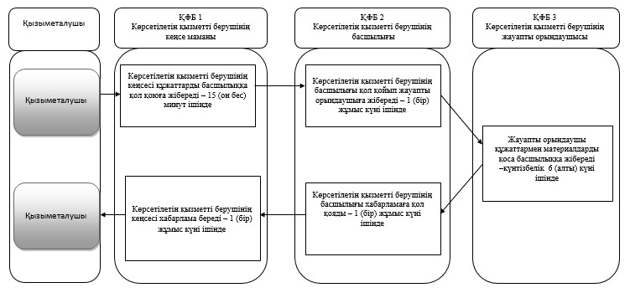
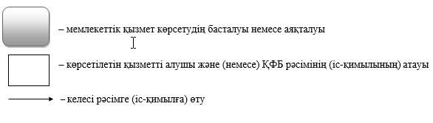
«Тұрғын үй көмегін тағайындау»
мемлекеттік көрсетілетін қызмет
стандартына 3-қосымша
Рәсімдердің (іс-қимылдардың) реттілігінің сипаттамасы
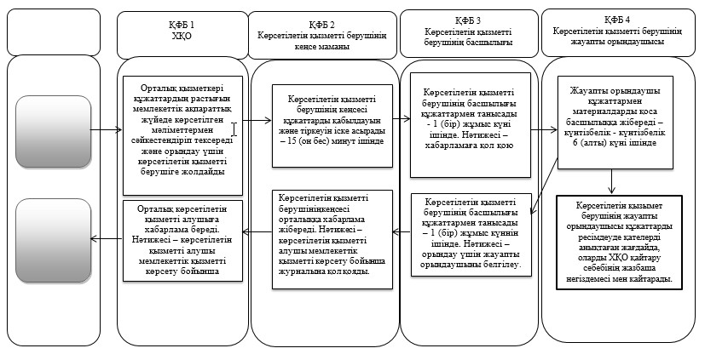
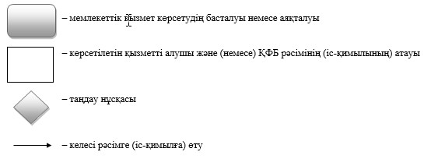
«Тұрғын үй көмегін тағайындау»
мемлекеттік көрсетілетін қызмет
стандартына 4-қосымша
ХҚО арқылы мемлекеттік қызметті көрсету кезінде
жұмылдырылған ақпараттық жүйелердің функционалдық
өзара әрекеттерінің графикалық нысандағы
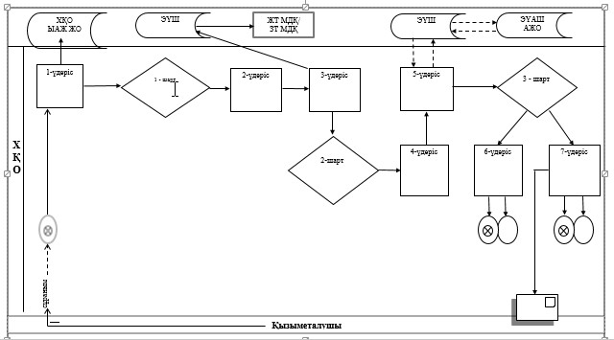
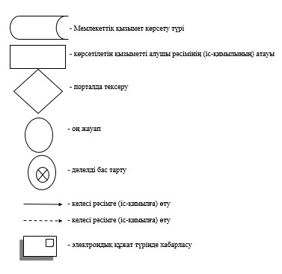

© 2012. Қазақстан Республикасы Әділет министрлігінің «Қазақстан Республикасының Заңнама және құқықтық ақпарат институты» ШЖҚ РМК

